Материалы «Из опыта работы» по теме:

« Формирование вербальной коммуникации у детей с ограниченными возможностями здоровья (нарушение слуха, тяжёлые нарушения речи, задержка психического развития, расстройства аутистического спектра) посредством использования в образовательном процессе мотивационных компонентов»

Автор:
Полякова Надежда Алексеевна,
учитель-логопед, учитель-дефектолог
МБДОУ ДС №22 «Улыбка»

Содержание

Пояснительная записка
Материалы из опыта работы на тему: « Формирование вербальной коммуникации у детей с ОВЗ (Нарушение слуха, тяжёлые(ТНР), задержка психического развития (ЗПР), расстройства аутистического спектра(РАС)) посредством использования в образовательном процессе мотивационного компонента».
Для достижения данной цели определены следующие задачи:
- отбор и систематизация дидактических материалов, позволяющих установить эмоциональный контакт педагога с воспитанниками;
- разработка рекомендаций для педагогов и родителей по формированию вербальной коммуникации у детей с проблемами в развитии;
- разработка методических материалов для определённой нозологической группы;
- составление индивидуального коррекционно-развивающего маршрута (ИКРО) для каждого обучающегося, имеющего статус инвалида или ОВЗ;
- формирование у не говорящих детей предпосылок к формированию вербальной коммуникации, у говорящих – развитие вербальной активности и коммуникативных умений и навыков для успешной социализации данного контингента детей в микросоциуме;
- формирование активного речевого взаимодействия с социальным окружением, подготовка воспитанников к образовательной ступени начального образования.
Закон «Об образовании» определяет понятие «ребёнок с ограниченными возможностями здоровья». Обучающийся с ограниченными возможностями здоровья - физическое лицо, имеющее недостатки в физическом и (или) психическом развитии и подтвержденные психолого-медико-педагогической комиссией и препятствующие получению образования без создания специальных условий.
Под специальными условиями для получения образования обучающимися с ОВЗ понимаются условия обучения, воспитания и развития таких обучающихся, включающие в себя использование специальных образовательных программ и методов обучения и воспитания, специальных учебников, учебных пособий и дидактических материалов, специальных технических средств обучения коллективного и индивидуального пользования.
Коррекционная работа с детьми, имеющими проблемы в развитии, предполагает больших трудозатрат от всех сторон коррекционно-развивающего процесса, требует увеличения количества времени для формирования определённых навыков. Поэтому, чтобы не превратить коррекционно-образовательную работу в монотонный процесс многократных повторений, необходимо разнообразить формы и приёмы, нужные для достижения поставленных целей, а так же ввести в данный процесс мотивационный, занимательный, исследовательский компонент. Многолетний опыт работы позволил педагогу систематизировать занимательный материал и применить его на практике в коррекционной работе с различными видами нарушений у детей с ОВЗ (ТНР, ЗПР, нарушение слуха, РАС).
Вначале учитель-логопед для каждого индивидуально определяет точку отсчёта. Данный коррекционный процесс требует длительных упражнений с многократным повторением. Поэтому игровые упражнения облегчают работу с детьми, имеющими ОВЗ, делают занятие менее утомительным и более привлекательным. [1]
За основу берутся темы, определенные тематическим планированием учителя-логопеда согласно программе для детей с тяжелыми нарушениями речи и индивидуального образовательного маршрута[3], для поддержания мотивации и интереса к занятиям учителем–логопедом используется пазлотерапия – метод, позволяющий развивать у ребёнка с трудностями в обучении интерес к расширению словаря, усвоению лексико-грамматических конструкций, связной речи, мелкой моторики. [5,9]. А так же пазлы являются одной из любимых игр детей, что позволяет сделать восприятие подаваемого материала более доступным и запоминающимся. Кроме того, в обход существующего дефекта идёт опора на сохранный анализатор и тактильные ощущения.
Существует определённый алгоритм работы по этой методике. Материал из опыта работы по данной проблеме был опубликован в сборнике материалов Всероссийской научно-практической конференции с Международным участием «Психолого-педагогические проблемы развития ребенка в современных социокультурных условиях» (г.Курск 29-31 марта 2018 года), в рамках регионального проекта «Воспитание-онлайн» ввиде видеоконсультирования .
Для формирования более полного представления о предмете, признаке или действии, учитель–логопед использует элементы продуктивной деятельности (рисунок, барельефная лепка), совместно с родителями дети заполняют картинные мини-словарики, которые более доступно позволяют расширять словарный запас детей . [9].
Недельной тематике подчинено общее содержание занятий учителя-логопеда . В каждом тематическом периоде содержание темы плавно сочетается во всех основных составляющих коррекционного процесса: формировании слухового восприятия и памяти, артикуляционных навыков, постановке, автоматизации, дифференциации звуков , грамматических категорий и связной речи. Такая форма работы позволяет достигать в работе по развитию вербальной коммуникации более высоких результатов.
Формирование правильного звукопроизношения в работе учителя-логопеда проходит в тесной взаимосвязи с формированием фонематического слуха и навыков звукового анализа. Для более плодотворной работы учителем-логопедом была разработана система фонетических опытов и изготовлено пособие «Звуковая полянка»[12], позволяющая добиться положительных результатов в данном направлении. Авторские педагогические находки были представлены на муниципальном МО учителей-логопедов, мастер-класс «Использование фонетических опытов, рассказов и сказок в работе с детьми с ОВЗ» был представлен на региональной научно-практической конференции «Создание образовательной среды, обеспечивающей формирование ключевых компетентностей и социальной успешности учащихся» в Ракитном в 2016 г.; Всероссийской конференции с Международным участием «Моделирование и психолого-педагогическое обеспечение социально-коммуникативного развития детей в современных социокультурных условиях.» в г. Курске в 2018 г., методическое пособие «Звуковая полянка» было представлено на муниципальной ярмарке инноваций в 2018году.
Игры и игровые упражнения для развития вербальной коммуникации развивают у детей с ОВЗ позволяют более продуктивно осваивать систему родного языка.[1]
Также развивается познавательная активность детей с ОВЗ, поддерживается положительный фон занятий, формируется доброжелательное отношение к окружающим, инициативность и выразительность в общении, что способствует успешной социализации детей с проблемами в развитии.
Усложняется и работа с родителями. Наиболее эффективны следующие формы работы с ними:
- традиционная лекционно-просветительская работа по проблемам нарушения функции общения у детей с ОВЗ;
- деловые игры, представляющие собой моделирование педагогом адекватных способов поведения в процессе решения проблемных задач и анализа конфликтных ситуаций;
- заседания клуба «Раз – словечко, два – словечко», дни открытых дверей, цель которых – знакомство с достижениями детей и методами работы с ними; совместные праздники, экскурсии и исследования, досуги, выставки
- тематические консультации по запросам родителей на различные темы (некоторые темы освещены в еженедельной рубрике на страницах местных газет «Веснушка», «Педагог. Вожатый. Родитель»);
- выпуск групповой газеты «Речевичок»;
- просмотр видеофрагментов с занятий и праздников, фотовыставки, выставки детских и совместных с родителями работ, стенды, ширмы, папки-передвижки [4,7, 10];
- ведение и оформление альбома-летописи группы «Праздник красивого звука», составление генеалогических древ семей, кулинарное шоу и т.д., которые пользовались огромной популярностью;
- создание библиотеки специальной литературы по коррекции речи, использование авторских стихотворений учителя-логопеда[2];
- мастер-классы по фонетическим опытам, используемые на всём протяжении обучения: от звуковызывания до формирования полноценной развёрнутой фразы[4].
В течение дня каждый ребенок получает положительные эмоциональные впечатления от участия в самых разнообразных играх. И чем полнее и разнообразнее его игровая деятельность, тем успешнее идет его развитие, реализуются потенциальные возможности и творческие проявления. Через игру происходит развитие всех основных психических процессов, способностей ребенка, волевых и нравственных качеств личности, формирование элементов социальной активности детей.
Во время игровой деятельности дети развиваются и взаимодействуют с окружающим миром, со сверстниками и взрослыми, развивается их речь: увеличивается объем словаря, развивается грамматический строй речи, умение слушать и думать, выражать свои потребности и чувства с помощью вербальных и невербальных средств общения, движений, жестов, мимики.
Весь комплекс игр и стихотворных рифмовок помогает в решении коррекционно-развивающих задач по формированию коммуникативных навыков детей с ОВЗ, формирует у детей знания и умения доброжелательного общения, воспитывает культуру общения (хорошие манеры), помогает распознавать эмоции других людей и владеть своими чувствами, сопереживать – радоваться чужим радостям и огорчаться из-за чужих огорчений . Они приобретают навыки, умения и опыт, необходимый для адекватного поведения в обществе, способность оценить других, понять и выразить себя через общение, умение регулировать своё поведение в соответствии с нормами и правилами.
Основные принципы развивающих игр, направленные на развитие коммуникативных навыков, это
- совмещение элементов игры и учения,
- переход от игр - забав через игры - задачи к учебно – познавательной деятельности.
-постепенное усложнение обучающих задач и условий игры.
-повышение умственной активности ребенка, формирование вербального и невербального общения в игровой деятельности.
- единство обучающих и воспитательных воздействий.
Также, одним из эффективных мотивационных компонентов, способствующих успешному овладению вербальной коммуникацией детьми с ОВЗ является комплекс с биовидеоуправлением( БВУ) «Тимокко»[6].
Развивающе-коррекционный комплекс с биовидеоуправлением «Тимокко» произведён в результате совместной деятельности науно-производственной фирмы« Амалтея» и израильских специалистов в области детского развития и современных компьютерных технологий с управлением биологической обратной связью на основе запатентованной технологии отслеживания движений тела .
Комплекс предназначен для улучшения качества движения и развития познавательных навыков, эффективен для работы с детьми от 3-х до 8-ми лет.
Внедрение представленных комплексов в коррекционный процесс – это революционный шаг в использовании игровых технологий для реабилитации детей с особыми потребностями. Комплексы особо эффективны для работы при расстройствах:
-внимания и гиперактивность (СДВГ);
- аутизм,
- ДЦП,
- гипотония, нарушение мышц плечевого пояса, осанки,
- нарушение развития координации;
- не связанные с развитием моторные расстройства (травмы, хирургия мозга синдромы)
Программное обеспечение каждого комплекса включает в себя интерактивные игры, повышает мотивацию детей к физической, познавательной и речевой деятельности в весёлой и интересной форме. Дети развивают двигательные и когнитивные навыки в игровой среде, где игры носят не соревновательный характер, что обеспечивает безопасное игровое пространство.
Используя игры, включенные в комплексы, дети не замечают интенсивной тренировочной работы, которую они совершают в отношении двусторонней координации, координации глаз-рука, поддержанию правильной осанки, тренировки внимания и многого другого. С высокой точностью, с помощью простой веб-камеры и ярких шариков-перчаток программное обеспечение предоставляет широкие возможности для развивающих занятий и тренировки детей с нарушением в развитии.
Решаемые задачи :
- развитие способности распределять внимание, игнорировать отвлечения во время игры,
- обучение концентрации внимания и сохранению сосредоточенности при выполнении действий до игры, во время игры и во время неё,
- повышение скорости реакции,
- улучшение памяти и понимания последовательности зрительных и слуховых стимулов,
- развитие двусторонней координации при использовании обеих рук одновременно.,
- улучшение координации рук и глаз,
- обучение контролю над движением, тренировка точности движений;
- тренировка абстрактного мышления и тренировка навыков на уровне действия-противодействия,
- повышение внимательности и способности понимать «правила игры», тренировка и увеличение диапазона движений, освоение моделей взаимодействия, обучение направленной деятельности и пониманию положения тела в пространстве,
- повышение мотивационного компонента в формировании речевой активности у детей с нарушением в развитии.
У для детей с ЗПР, РАС данная система использовалась чуть больше года. За это время у детей стали более ярко выражаться эмоции, у пятерых детей появился речевой стимул, подражательная эхо-речь.
Планомерная работа учителя-логопеда способствует развитию у них коммуникативных умений, помогает социализации обучающихся с проблемами в развитии.
Практическая значимость использования представленного материала состоит в возможности его использования педагогами ступеней дошкольного и начального образования. Предлагаемый материал «Из опыта работы» может использоваться в условиях коррекционного общеобразовательного учреждения любого типа, а также в условиях инклюзивного образования детей в общеобразовательных учреждениях.

Приложение №1 .ИГРА №1. «СКАЗКА О ВЕСЁЛОМ ЯЗЫЧКЕ И ПРОВОРНЫХ ПАЛЬЧИКАХ»
Цель:
обучать точному синхронному выполнению движений органов артикуляции и пальцев рук, активизировать мыслительную и двигательную деятельность, развивать чувство ритма, воспитывать познавательный интерес к игре.
Правила игры:
по заданию логопеда дети стараются одновременно, синхронно языком и пальцами выполнить упражнения (стихи авторские. Автор Полякова Н.А.)
Возрастная направленность: для детей 5-7 лет.

Ход игры.
1 упражнение.
Стоит в поле чудный дом, Руками изображают крышу.
Двери приоткрыты в нём. Рот приоткрыт.
Язычок, как в сказке гном, Язык высовывается изо рта и прячется.
Проживают в доме том.

2 упражнение.
Только утро настаёт, Разводят руки в стороны через верх.
Язычок гулять идёт. Двумя пальцами имитируют ходьбу.
На качелях вверх и вниз Движения языком вверх и вниз.
С язычком ты прокатись.

3 упражнение.
Много у него друзей, Хлопки в ладоши.
Все бегут играть скорей.
Славная игра – футбол: Язык упирается то в одну щеку, то
Пас, удар и снова гол. в другую поочерёдно.

4 упражнение.
Едем, едем на лошадке Имитация езды на лошади.
По дороге ровной, гладкой. Язычок цокает в ритм движениям.
Хорошо иметь друзей – Хлопки в ладоши.
С ними в жизни веселей.

5 упражнение.
Дождик льётся – посмотрите! Постукивание пальчиками, имитация
Вы домой скорей бегите. Капель дождя.
Ждёт вас тёплый светлый дом, Руками изображают крышу.
Детям всем уютно в нём. Большие пальцы поднимают вверх.

6 упражнение.
Это что за угощенье? Разводят руки в стороны.
Очень вкусное варенье. Языком облизывают верхнюю губу.

7 упражнение.
Наливай-ка, мама чай, Пальцы рук и язык загибают в виде
И гостей скорей встречай. чашечки.
Чай горячий пить не будем, Дуют на кончик языка.
В чашке мы его остудим.

8 упражнение.
Мы поели и напились, Поглаживание живота руками поочерёдно.
Зубки чистить научились. Движение языком вдоль верхних и нижних
Языком своим верчу, зубов внутри и снаружи.
Чищу зубки, как хочу.

9 упражнение.
День прошёл, пора в кровать. Язык неподвижно лежит на нижней губе.
Язычок лёг отдыхать.
Тише, детки, не шумите, Указательным пальцем касаются губ.
Завтра в гости приходите.

ИГРА№2 «РАЗГОВОРЧИВЫЙ ТУЗИК»

Цели: 1) развивать чувство ритма, двигательную активность пальцев рук,
упражнять в произношении слов различной слоговой структуры,
2) наглядно показывать способы образования различных звуков.
Оборудование: игрушка «Собачка Тузик» в виде рукавички, которую ребёнок
на руку.

Правила игры: логопед проговаривает стихотворные строки. При необходимости дети выполняют движения рукой с помощью игрушки. Синхронно с движением руки проговаривают слова, сохраняя ритмический рисунок этого слова (стихи авторские)
Возрастная направленность : для детей 5 – 7 лет.
Оборудование: игрушка, «Собачка Тузик», в виде рукавички, которую ребёнок надевает на руку.
Ход игры
Есть собачка у меня
Шустрая, весёлая.
С ней играть умею я
В речевую школу.
Вместе с Тузиком своим
Все слова проговорим:
Короткие и длинные,
Новые, старинные.
Хлопает моя ладошка,
Тузик рот прикрыл немножко.
Если вверх рука идёт –
Снова открывает рот.
Трудно сразу всё сказать,
Легче хлопать и играть.
Слог да два – готово слово.
Делать это нам не ново.
Слог да слово, а потом
Мы из них построим дом.
С другом Тузиком своим
Все слова проговорим.

ИГРА №3 «РАЗНОЦВЕТНЫЕ ДОМИКИ»

Цели: с помощью цветовых обозначений и рифмованных строк учить детей различать родовые понятия, подбирать соответствующие слова к ним, составлять с этими словами предложения.
Правила игры: на магнитной доске или фланелеграфе закрепляются 4 разноцветных домика красного, синего, зелёного, чёрного цвета. Логопед читает стихи. Демонстрирует, кто живёт в каждом доме. В соответствии с родовой категорией в каждый дом помещается соответствующая картинка (стихи авторские)
Возрастная категория: для детей 6-7 лет.
Оборудование: 4 домика: красного, синего, чёрного и зелёного цвета, предметные картинки различных родовых категорий.
Ход игры
Логопед:
На улице нашей домишки стоят,
Они заходить всем подряд не велят.
Пусть в синий домишко стучит, словно слон,
Кто может сказать о себе: «Это он».
( В синем домике живёт мальчик, к нему поселяют слова
мужского рода (предметные картинки))
А в домике красном девчушка одна
Сидит и скучает. Вокруг тишина.
Подруженьку ждёт, дожидается,
Что словом «она» называется.
( В красном домике живёт девочка. К ней «поселяют» слова
женского рода).
Вот в домике чёрном закрыто окно,
Там в тайне от всех проживает «оно».
Друзей и подруг немного имеет,
И ждёт, кто его ободрит, обогреет.
( В чёрный домик « поселяют» слова среднего рода).
В зелёном домишке горят все огни,
Друзей и подруг собирают «они».
От дружбы весёлой огни те зажглись.
«Они, - о вас скажут, - за руки взялись»
( В зелёном домике живут мальчик и девочка.
К ним поселяют слова, имеющие форму
множественного числа.)

Приложение №2. Стихи для развития коммуникативных возможностей и социальной адаптации детей с ОВЗ.
Автор: учиель-логопед-дефектолог Полякова Н.А.

Давай знакомиться.
- Здравствуй, кто ты?
- Это я!
- Будем мы с тобой друзья!
Вместе за руки возьмёмся
И друг другу улыбнёмся.
Будем мы с тобой дружить.
Вместе хорошо нам жить!
Мальчики и девочки.
Мальчики и девочки здесь играют дружно,
Потому что в садике им общаться нужно.
Умываемся
В моечную умываться , не толкаясь, заходи,
За собою по порядку всех друзей своих веди!
Капает водичка, моет, руки, личико.
Полотенцем вытрусь я,
И со мной мои друзья.
На прогулку.
На прогулку собирайся,
В раздевалке не толкайся.
Шапку, куртку, сапоги
Надевай, но не беги.
Аккуратно застегнись,
В зеркало ты посмотрись.
Пуговка, шнурок, липучка –
Всё на месте. Даже тучка
Нам с тобою нипочём.
Если вместе соберёмся и гулять с тобой пойдём.
Сон.
Перед сном свою одежду ты на стульчик положи.
Бережно и очень нежно всё в порядке содержи.
Разбери свою кроватку, покрывало собери.
Засыпай скорее сладко. Звёздочки во сне лови.
Обучаемся.
Отдохните-ка, игрушки,
Полежите в стороне.
Некогда мне бить баклушки –
Заниматься надо мне.
Я узнаю много-много,
Рассуждать смогу я сам.
Знаний светлая дорога
Быстро покорится нам.
Физкультурное занятие
На занятьях физкультурой
Упражненья выполняй.
Чтоб блеснуть мускулатурой,
Ты нигде не отставай.
Маршируем строем ровным,
Тянем мы канат огромный.
Мы заданье выполняем,
В прятки, салочки играем.
Наблюдаем.
Наблюдаем за природой,
Регулярно, каждый день.
За явленьями погоды
Наблюдать всем нам не лень
Если в небе гром гремучий,
Если хмурят брови тучи,
На прогулку не ходи,
Дома лучше посиди.
Если солнышко сияет
И людей всех согревает,
Мчись на улицу быстрей
И возьми с собой друзей.
Водные процедуры.
Руки мыть и умываться
Нужно очень постараться.
Рукава ты заверни,
Кран с водичкой поверни.
Пусть бежит водичка,
Моет руки , личико.
Ты помылся?
Кран закрой!
Аккуратней будь с водой.
Полотенцем вытри суше
Щёки, пальчики и уши.

Приложение №3 Мастер-класс : «Использование фонетических опытов, рассказов и сказок в коррекционной работе с детьми с ограниченными возможностями здоровья»
Презентация из опыта работы учителя- логопеда (дефектолога).
Известно, что в наши дни отмечается рост неврологической патологии новорожденных. Негативно влияют на нервную систему ребёнка факторы социальной депривации. Впоследствии увеличивается количество детей, не способных обучаться по общеобразовательным программам и требующих особой организации педагогического воздействия. По статистике, основной контингент дошкольников, посещающих специализированные группы детских садов, составляют дети с задержкой психического развития и общим недоразвитием речи. Речевое недоразвитие у детей зачастую может сопровождаться задержкой или своеобразием формирования других психических процессов, в том числе и слухового восприятия. Именно поэтому необходима действенная система мер по коррекции возникших проблем обучения данного контингента дошкольников.
В группе для детей с тяжёлыми нарушениями речи, в которой в настоящее время работаю, 10 детей. Из низ 2 ребёнка имеют задержку психического развития, 8 детей — нарушение аутистического спектра. Двое детей понимают обращённую речь, воспроизводят полностью или частично. Данный контингент детей наряду с проблемами формирования внимания, памяти, мышления имеет тяжёлые нарушения фонематического восприятия, звукообразования. Для этого необходима разработка особого комплекса занятий, которая рассматривается, как особый способ познания, взаимодействия с окружающим, накопление чувственного и социального опыта. Ребёнок, наблюдая за объектами, создаёт взаимосвязи между ними. Проблемы звукообразования, фонематического недоразвития, голосообразования у неговорящих детей, подтолкнули меня создать систему занятий с применением фонетичеких опытов, а позже фонетических загадок и сказок, которые помогают решить возникшие в коррекционном обучении проблемы. Работа настолько захватывает маленького творца, что он начинает испытывать желание делиться своими эмоциями, переживаниями, комментировать свои действия. А.Н. Леонтьев подчёркивал особую роль предметно-практической деятельности в развитии ребёнка, становлении его, как мыслителя. Таким образом, используемая мной система работы с применением фонетических опытов в 80% дала положительный результат в звукообразовании у неговорящих детей, в 75% - у говорящих детей по формированию фонематического восприятия , в формировании представлений о гласных и согласных звуках в 100%. Фонетические сказки и рассказы на более поздних этапах формирования речи помогают эффективно выделять звуки из определённого речевого потока и позволяют более эмоционально и эффективно преподносить изучаемый материал.
Представление системы учебных занятий.
На основе полученных в результате диагностики данных, пришла к выводу. что необходима система занятий в рамках речевого и сенсорного (слухового) развития с чёткой дифференциацией заданий для говорящих и неговорящих детей. Для говорящих детей предусматривалась система опытов, рассказов и сказок, а для неговорящих — только система опытов. Создание комплекса мероприятий происходило с опорой на методику развития речи детей раннего и младшего дошкольного возраста С.А. Мироновой, Н.В. Нищевой. Комплекс занятий включает в себя тематическое планирование, конспекты занятий, рекомендации для педагогов и родителей. Комплекс мероприятий содержит стихотворные и прозаические тексты, в большинстве случаев авторские. Система занятий строится «От простого — к сложному», учитывая индивидуальные и возрастные особенности детей. Сам процесс коррекционно-развивающего воздействия носит поступательный характер, то есть, обучение доступно и находится в «зоне ближайшего развития».
На предложенных занятиях малыши используют фонетические опыты с применением доступных для каждого предметов: бумажных полосок, карандашей, воздушных шариков, изготовленных родителями «фонетических телефонов». Это позволяет ребёнку самому узнавать что-то новое, углублять и расширять свои представления об окружающем мире, проявлять активность и, как правило, охотно вступать в эмоциональный контакт со сверстниками и взрослыми, что особенно важно для детей с речевым негативизмом, присущим многим речевым расстройствам.
В специально организованной опытной деятельности возникают естественные благоприятные ситуации, позволяющие активизировать речь детей с тяжёлой речевой патологией. По замыслу педагога легко создаются специальные проблемные ситуации, позволяющие активно водить в речь малышей определённые звуки, слоги, слова.
На занятиях используется объяснение и обучение приёмам выполнения задания. Активно применяется индивидуальный подход. Весь комплекс мероприятий предполагает полисенсорную основу обучения (подключение зрительного, слухового и тактильного анализаторов).
Представленная система работы отличается тем, что каждое занятие включает действия с предметами, игровые моменты, что является ведущими видами деятельности для данного контингента детей.
На каждом занятии «присутствует» какой-либо герой, введённый в общий сюжет. Имена для персонажей используются в соответствии с речевыми возможностями детей (представленные первым типом слоговой структуры. По А.К. Марковой, состоящих из звуков раннего генеза). В организованной образовательной деятельности предполагается, что ребёнок, речевые возможности которого позволяют ответить словом, выполняют задание в вербальном плане, а дети с более серьёзной речевой патологией могут воспользоваться указательным жестом.
С целью профилактики утомления на каждом занятии проводится динамическая пауза, связанная с сюжетом и содержанием, необходимым для усвоения малышами.
Важной частью системы представленных мероприятий является осуществление взаимосвязи с педагогами и родителями. Вовлеченность в работу родителей и воспитателей делает коррекционно-развивающий процесс более целостным, повышает результативность деятельности.
Предложенный комплекс мероприятий по развитию звукообразования, фонематического восприятия может широко применяться в работе с детьми с задержкой речевого и психо-речевого развития, с проблемами в развитии познавательной сферы более старшего возраста. А также, можно рекомендовать применение данной системы мероприятий в начальной школе
Проведение имитационной игры
- Опыты по формированию и различению гласных и согласных звуков.
На карандаш кладём тонкую полоску бумаги, загнутую в виде буквы «Г». Предлагаем произнести звуки «А», «О», «У». Полоска бумаги неподвижна. Значит воздушная струя не встречает препятствий, проходит свободно - это гласные звуки.
Предлагаем произнести звук «П». Полоска от потока воздуха слетает с карандаша. Воздух встречает препятствия, образуется толчок – это согласный звук.
- Опыты по формированию и различению звонких и глухих согласных.
Используя воздушные шары, фонетические телефоны и кинестетический метод звукообразования, произносят звонкие и глухие согласные звуки поочерёдно. При произнесении глухих согласных звуков слышится шум и отсутствует вибрация. При произнесении звонких согласных слышится голос и чувствуется вибрация.
- Фонетические сказки и рассказы при выделении заданного или часто повторяющегося звука, из потока речи.
Читая текст сказки, рассказа, учитель-дефектолог утрирует произношение определённого звука. В результате слушатели определяют на слух, выделенный педагогом звук.

Моделирование
Самостоятельная работа по созданию собственной модели фрагмента занятия в режиме технологии учителя-дефектолога. В процессе моделирования фрагментов занятия - консультирование слушателей.
  - Предлагаем смоделировать проведение фонетических опытов по способу формирования и различению гласных и согласных звуков с помощью бумажных полосок.
  - Предлагаем смоделировать проведение фонетических опытов по способу формирования и различению звонких и глухих согласных звуков с помощью воздушных шаров, и фонетических телефонов.
  - Предлагаем смоделировать фрагмент занятия по работе с фонетическим рассказом посредством использования материалов сборника фонетических рассказов Ткаченко.
Совместное обсуждение.

Рефлексия
Используя звучащие предметы (погремушки, ложки), предлагаем ответить на вопрос «Будете ли, Вы, использовать в своей практике предложенные формы работы по формированию звукообразования и фонематического восприятия?» Дискуссия по результатам совместной деятельности учителя-дефектолога и слушателей.

Приложение №4.Методические рекомендации к пособию «Звуковая полянка»
Цель: развитие фонематического слуха, навыков звукообразования, звукового анализа у детей с ОВЗ (ТНР, нарушение слуха, зрения, ЗПРР)

Краткое описание: Пособие представляет собой красочное панно в виде лесной полянки с прозрачными «карманами» из оргстекла.
Верхний «карман» предназначен для картинки для выделения исходного звука и позиции звука в слове.
Во втором «кармане» расположены схемы слов с гласными, согласными (твёрдыми и мягкими). Над схемами расположены условные ассоциативные обозначения:
нотка – гласный звук, его поём;
мягкая губка – мягкий согласный с зелёным обозначением;
синий твёрдый пластиковый прямоугольник - твёрдый согласный;
металлический колокольчик – звонкий согласный звук;
шуршащая бумага – глухой согласный звук.
В игровое пособие входит фонетический телефон и воздушный шарик. С помощью фонетического телефона дети могут более отчётливо слышать произносимый звук, т.к. звук слышится более отчётливо за счёт изогнутой трубки, передающей механические колебания воздуха, непосредственно, к уху ребёнка. С помощью воздушного шарика можно определить характер звукообразования с помощью вибрации.
Так, активно используя дополнительные ассоциативные компоненты, можно сформировать у детей с ОВЗ представление о звуке, способе его образования и положении в слове.
Таким образом, дети с ОВЗ имеют возможность получить представление о звуковой стороне речи посредством целого ряда фонетических опытов, активизируя тем самым интеллектуальную деятельность воспитанников.
Пособие могут использовать педагоги общеразвивающих, комбинированных групп и групп компенсирующей направленности.
Использование: Например, ребёнку предлагается картинка с изображением тыквы.
_Что изображно на картинке? (Тыква)
- Произнеси несколько раз (утрируя произношение 1-го звука). В В случае затруднения предлагают взять фонетический телефон или надутый воздушный шарик.
- Какой звук слышим в начале слова? (Т)
- Он гласный или согласный? (Согласный - не поём, воздушная струя встречает препятствие)
- Он звонкий или глухой? (Глухой – нет голоса, произносим тихо). Закрепление потрогать шуршащую бумагу. Повторить – глухой.
- Он твёрдый или мягкий. (Твёрдый – произносим отрывисто). Закрепление: постучать по синему пластиковому треугольнику. Повторить: «Звук твёрдый, обозначается синим цветом».

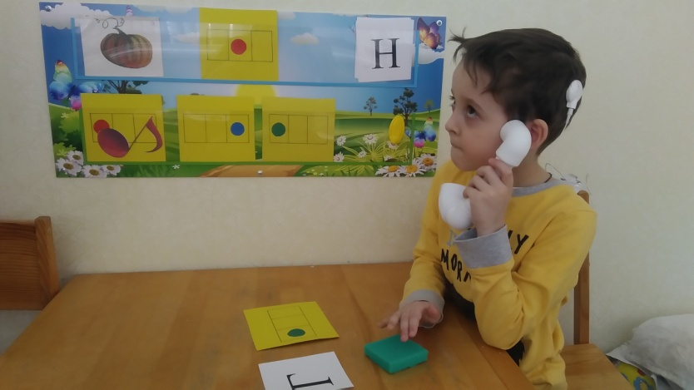
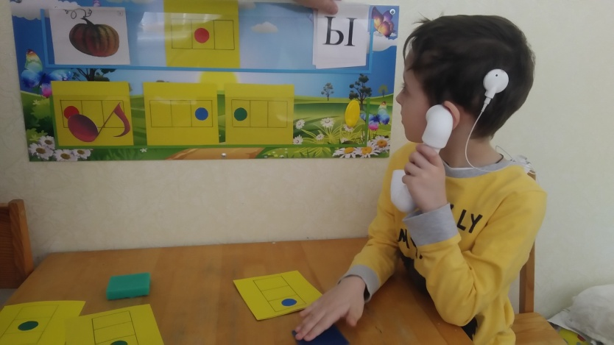

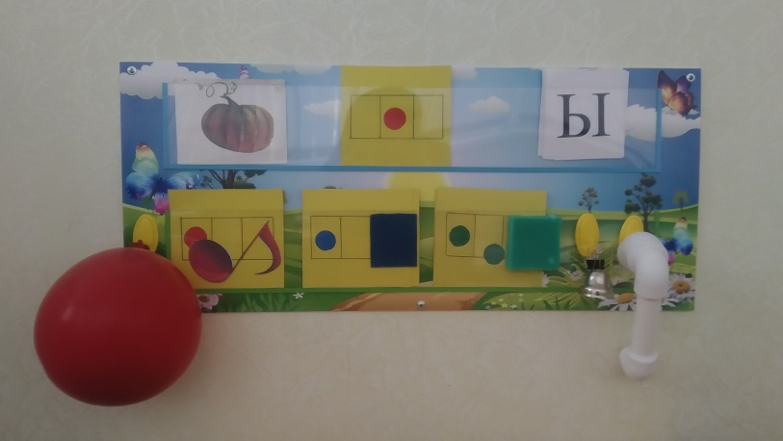
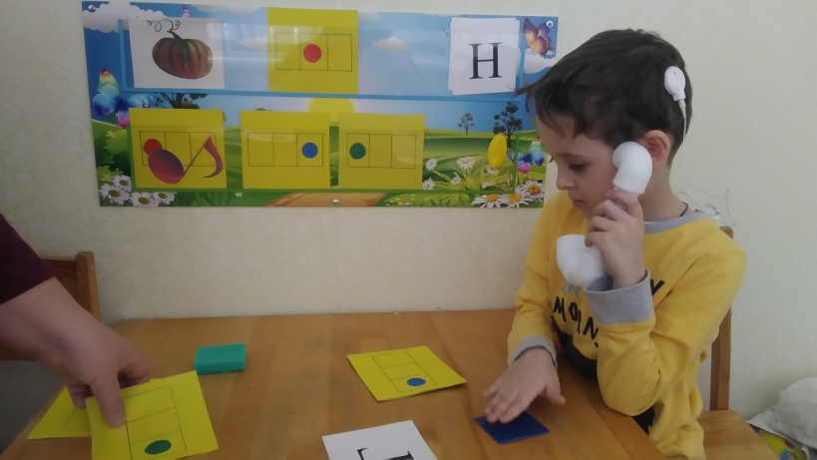

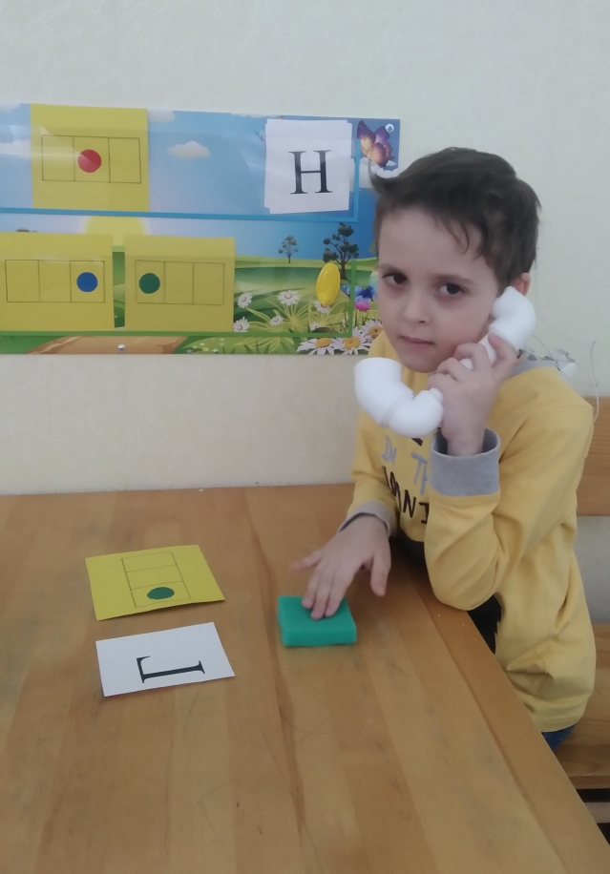
Библиографический список
- Головчиц Л.А. Программа «Воспитание и обучение слабослышащих дошкольников со сложными (комплексными) нарушениями развития»/ Л.А.Головчиц. – М.: Гном и Д, 2006. – 127 с.
- Дубина Л.А. Коммуникативная компетентность дошкольников: Сборник игр и упражнений. – « Книголюб» М., 2006.Детская речь: психолингвистические исследования: сб. статей/ отв. ред. Т.Н.Ушакова, Н.В.Уфимцева. – М.: ПЕРСЭ, 2001. – 224 с.
- Дидактические игры для дошкольников с нарушениями слуха: сб. игр для педагогов и родителей / под ред. Л.А. Головчиц. – М.: ГРАФ ПРЕСС, 2003. – 160с.
- Зонтова О.В. Рекомендации для родителей по развитию слухового восприятия детей с нарушенным слухом/ О.В.Зонтова.– СПб.: Российский государственный педагогический университет им. А.И. Герцена, 2008. – 274 с.
- Конспекты игровых комплексных занятий по книгам-пазлам «Мозаика развития»: младшая группа / под ред. Артюхова И.С. – М.: Русское слово, 2014. - 113 с.
- Королева И.В. Развитие слуха и речи у глухих детей раннего и дошкольного возраста после кохлеарной имплантации/ И.В.Королева.– СПб.: КАРО, 2006. – 278 с.
- Костылева Н.Ю. 200 занимательных упражнений с буквами и звуками для детей 5-6 лет/ Н.Ю.Костылева.- М.: АСТ, 2016. – 112 с.
- Косякова О.О. Практикум по логопсихологии: учеб.-метод, пособие/ О.О.Косякова. – Ростов н/Д.: Феникс, 2007. – 91 с.
- Методы обследования речи детей: пособие по диагностике речевых нарушений / под ред. Г.В. Чиркиной. – М.: АРКТИ, 2003. – 240 с.
- Мазурова Н.А. Воспитание эмоциональной отзывчивости и языка чувств у дошкольников средствами сказки. – «Томск», 2004.
- Николаева Т.В. Комплексное психолого-педагогическое обследование ребенка раннего возраста с нарушенным слухом: метод.пособие/ Т.В.Чиркина.– М.: Экзамен, 2006. – 112 с.
- Нищева Н.В. Программа коррекционно-развивающей работы в логопедической группе детского сада для детей с ОНР с 4-х до 7 лет/ Н.В.Нищева.- СПб.: Детство-Пресс, 2007. – 352 с.
- Нищева Н.В.. Рабочая тетрадь для развития речи и коммуникативных способностей детей младшего дошкольного возраста/Н.В.Нищева.- СПБ, ДЕТСТВО-ПРЕСС, 2012. -38 с.
- Позднякова Л.А. Учимся различать звуки, которые дети часто путают/ Л.А.Позднякова. – СПб.: Литера, 2018. – 64 с.
- Пазухина И.А. Давайте познакомимся! Тренинговые занятия. - “Детство-Пресс” Спб, 2004.
- Ткаченко Т. А. Логопедическая тетрадь. Формирование лексико-грамматических представлений/ Т.А.Ткаченко. – СПб.: ДЕТСТВО-ПРЕСС, 1999. – 48 с.
- Ушакова А.С. Роль логопеда в реабилитации детей после кохлеарной имплантации // Научное сообщество студентов XXI столетия. ГУМАНИТАРНЫЕ НАУКИ: сб. ст. по мат. XLVI междунар. студ. науч.-практ. конф. № 9
- Ушакова О.С. Методика развития речи детей дошкольного возраста: учеб.-метод. пособие/ О.С.Ушакова, Е.М.Струнина. – М.: ВЛАДОС, 2004. – 288 с.
- Филичева Т.Б. Дети с общим недоразвитием речи. Воспитание и обучение: учеб.-метод. пособие/ Т.Б.Филичева, Т.В.Туманова. – М.: ГНОМ и Д, 2000. – 128 с.
- Филичева Т.Б. Программа логопедической работы по преодолению общего недоразвития у детей// Программы дошкольных образовательных учреждений компенсирующего вида для детей с нарушениями речи/ Т.Б.Филичева, Т.В. Туманова, Г.В. Чиркина. – М.: Просвещение, 2008.
- Филичева Т.Б. Подготовка к школе детей с общим недоразвитием речи в условиях специального детского сада: В 2 ч. Ч. 1. Первый год обучения (старшая группа)/ Т.Б.Филичева, Г.В.Чиркина. - М.: Альфа, 1993. -103 с.
- Филичева Т.Б.Подготовка к школе детей с общим недоразвитием речи в условиях специального детского сада: В 2 ч. Ч. 2. Второй год обучения (подготовительная группа)/ Т.Б.Филичева, Г.В.Чиркина.. – М.: Альфа, 1993. – 87 с.
21. Шипицына Л.М., Защиринская О.В., Воронова А.П., Нилова Т.А. , Азбука общения: Развитие личности ребенка, навыков общения со взрослыми и сверстниками.- «Детство-ПРЕСС» СПб, 2010.

